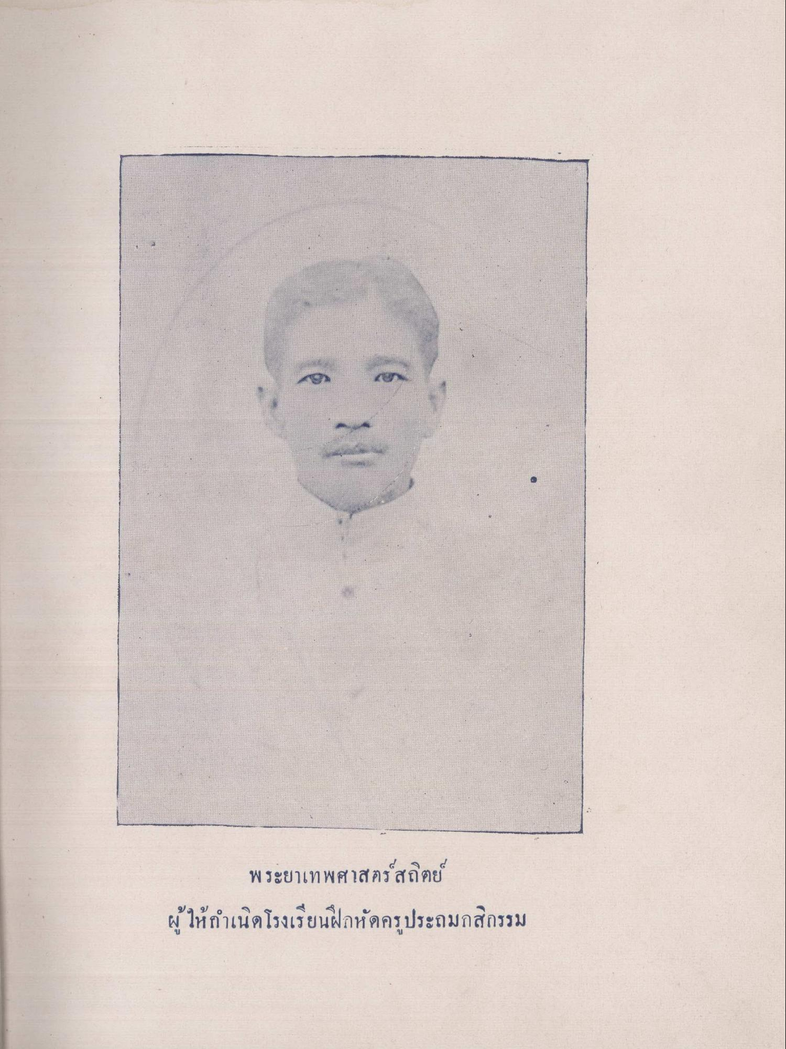
พระยาเทพศาสตร์ สถิตย์ ผู้ให้กําเนิดโรงเรียนฝึกหัดครูประถมกสิกรรม

